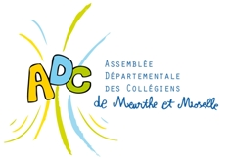

La rencontre départementale
Le lundi 15 janvier 2018
-déroulé-

Le déroulement de cette journée est le suivant :

- 09h30- 10h00 : « Hall d’entrée »
Arrivée et accueil des collégiens,

- 10h00-12h00 : « Voir Feuille de route»
Travaux des collégiens (4 groupes avec 2 animateurs par groupe) sur le choix de la thématique de ce nouveau mandat
Atelier « secrétariat tournant »

- 12h00-13h30 : « Salle de Restauration et Hall d’entrée »
Déjeuner avec les élus

13h00 pour les porte-paroles des 4 groupes : « color vote » et préparation de prise de la parole) « RDV Hall d’entrée »

- 13h30-14h00 : « Salle des délibérations »
Mot du Président, de la DSDEN et du président de la Ligue puis annonce par les porte-paroles du choix de la thématique pour le mandat 2017-2019,

- 14h00-15h00 : « Salle des délibérations »
Tables rondes de travail avec les élus sur la thématique choisie,

- 15h00 : départ des collégiens

